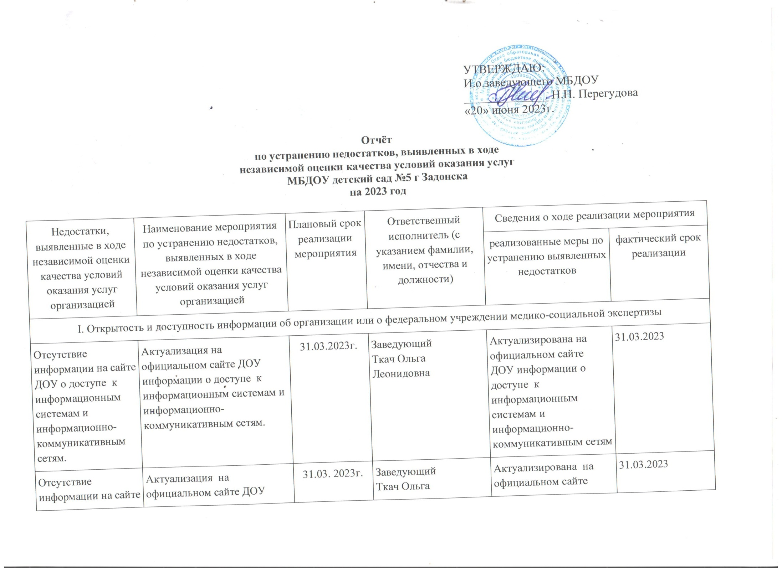

|  |  |  |
| --- | --- | --- |
|  |  |  |

|  |  |  |  |  |  |  |  |  |  |
| --- | --- | --- | --- | --- | --- | --- | --- | --- | --- |
| ДОУ об электронных образовательных ресурсах. | | Актуализация на официальном сайте ДОУ | | . | | |  | ДОУ информации об электронных образовательных ресурсах. |  |
| II. Комфортность условий предоставления услуг | | | | | | | | | |
| Наличие и доступность питьевой воды | | Проработка мер по приобретению кулера для питьевой воды. | | 31.03. 2023г. | | | Заведующий  Ткач Ольга Леонидовна | Приобретён кулер для питьевой воды | 31.03. 2023г |
| III. Доступность услуг для инвалидов | | | | | | | | | |
| Отсутствие стоянки для автотранспортных средств инвалидов | | Проработка мер по выделению стоянки для инвалидов. | | 20.06.2023г. | | | Заведующий  Ткач Ольга Леонидовна | Проработаны меры по выделению стоянки для инвалидов. Подготовлено и отправлено обращение к главе администрации г. Задонска по выделению одного парковочного места для инвалидов на прилегающей к зданию ДОУ территории и оборудованию его по ГОСТ. | 20.06.2023г. |
| Отсутствие адаптированных лифтов, расширенных дверных проёмов. | | Проработка технической и материальной возможности по расширению дверных проёмов и монтированию адаптированных лифтов. | | 01.11.2023г. | | | Заведующий  Ткач Ольга Леонидовна |  |  |
| Отсутствие кресел-колясок для инвалидов. | | Проработка мер по приобретению сменных кресел-колясок. | | 01.11.2023г. | | | Заведующий  Ткач Ольга Леонидовна |  |  |
| Отсутствие дублирования для инвалидов по слуху и зрению звуковой и зрительной информации. | | Проработка мер по приобретению табличек Брайля для функциональных помещений ДОУ. | | 20.11.2023г. | | | Заведующий  Ткач Ольга Леонидовна |  |  |
| Отсутствие возможности предоставления инвалидам по слуху и зрению сурдопереводчика (тифлопереводчика) | | Проработка мер по предоставлению инвалидам по слуху и зрению услуг сурдопереводчика (тифлопереводчика) | | 01.09.2023г. | | | Заведующий  Ткач Ольга Леонидовна | - | - |
| IV. Доброжелательность, вежливость работников организации или федерального учреждения медико-социальной экспертизы | | | | | | | | | |
| Недостатков нет | - | | - | | | - | | - | - |
| V. Удовлетворенность условиями оказания услуг | | | | | | | | | |
| Недостатков нет | - | | - | | - | | | - | - |